架构设计文档

设计概述
XX系统是一个物流快递平台，主要承担物流运营的整个生命周期线上化的需求。主要完成从用户下单到快递员接单以及物流运输的整个完整生命周期过程的功能实现。

功能概述
系统主要功能包括：用户线上下单、快递员线上抢单、以及物流运营的完整生命周期的功能实现。
系统使用者包括：物流用户、快递员、系统运营、系统管理员等。

非功能约束
（上线后三个月日单量过1W，一年后日单量过50W）
查询性能目标：平均响应时间<300ms，95%响应时间<500ms，单机TPS>100；
下单性能目标：平均响应时间<800ms，95%响应时间<500ms，单机TPS>30；
系统核心功能可用性目标：>99.99%；
系统安全性目标：密码加密，HTTPS
数据持久化目标：>99.99999%

系统部署图与整体设计

系统部署图

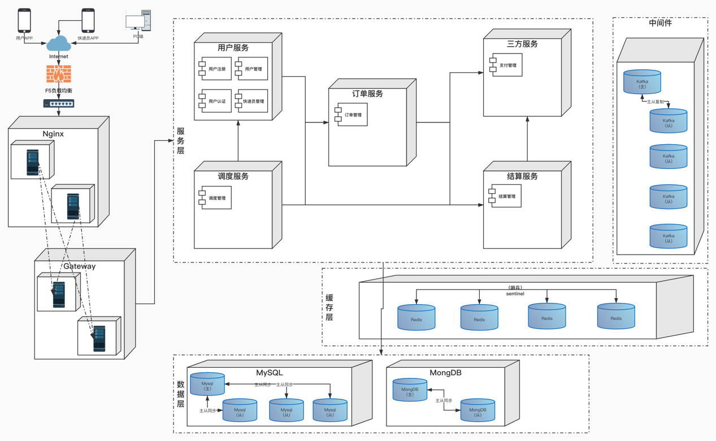

系统核心用例图

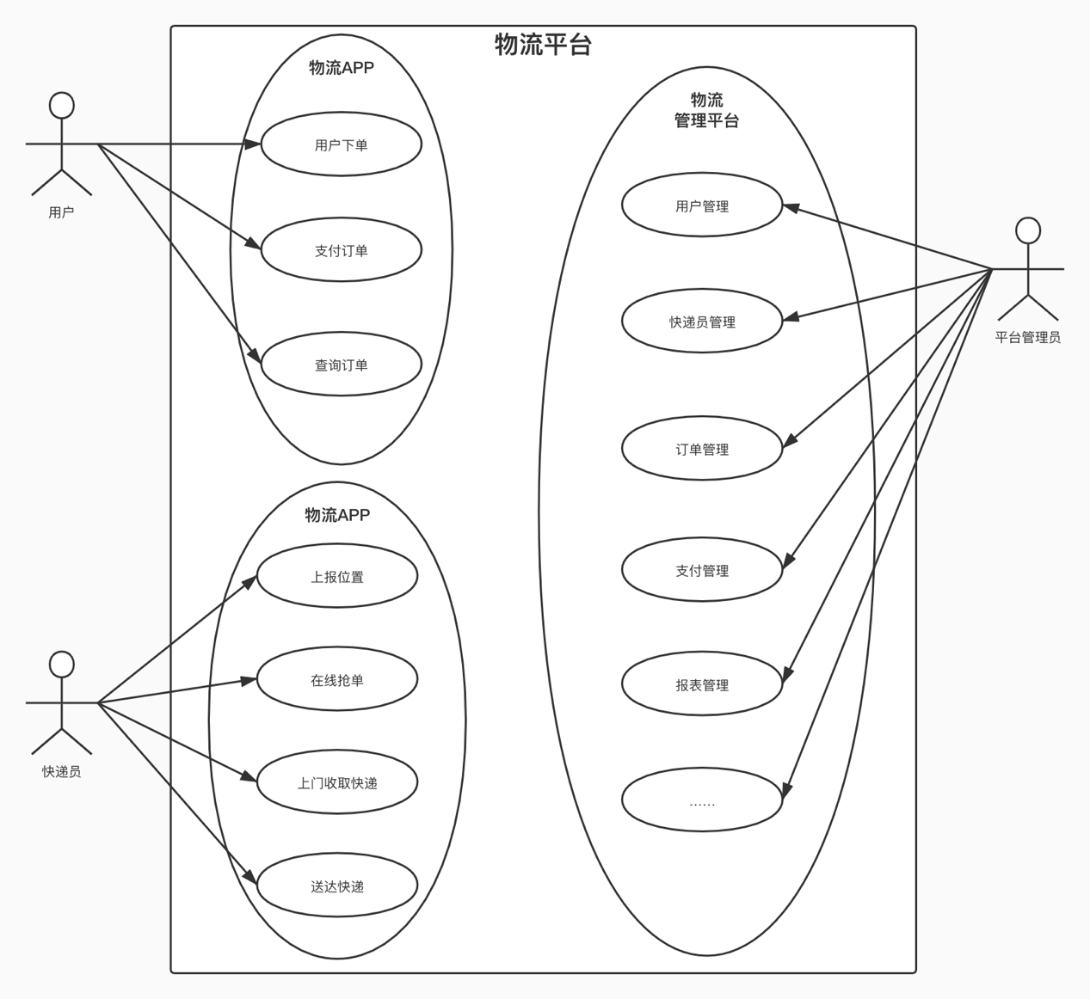

系统E-R图

用户服务设计

用户服务组件图

用户注册时序图

用户下单时序图

订单服务设计

订单状态图

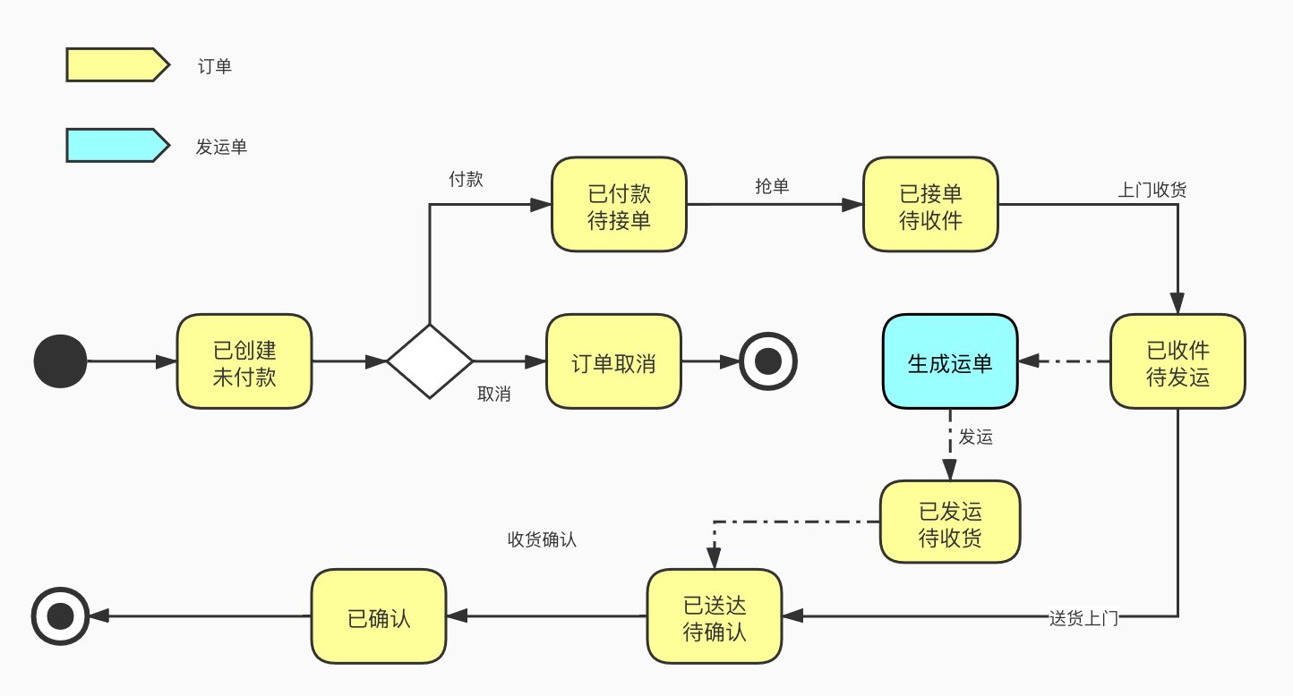

调度服务设计

快递员抢单时序图

结算服务设计

其它

